poniedziałek, 06 kwietnia 2020
Edukacja wczesnoszkolna
Temat: Praca wre

Drodzy Uczniowie, witajcie w nowym tygodniu!
Rozpoczynamy dzisiaj projekt 25, a w nim: Lenistwo nie popłaca (zwłaszcza przed świętami ;)), Krajobraz nadmorski, Mierzenie długości.
Zaczynamy
- Przeczytaj cicho wiersz „Pewien pieróg” (podręcznik polonistyczno – społeczny s. 28,29) i wykonaj ustnie polecenia znajdujące się pod tekstem.
- Następnie wykonaj ćw. 1,2 s. 54 (ćwiczenia polonistyczno – społeczne).
- W zeszycie do j. polskiego napisz:
Temat: W kuchni praca wre – poprawna pisownia czasowników zakończonych na- uję.

Gdzie jest – uje, tam się nie kreskuje!
W wyrazach, które określają, co ktoś robi, pisz u.
Przykłady: maluje, podskakują, wędrujemy.

- Wykonaj ćw. 3, 4 s. 55 (ćwiczenia polonistyczno – społeczne).

Praca domowa: Napisz w zeszycie przepis na smaczny obiad.

- Napisz w zeszycie w kratkę:
Temat: Poznajemy krajobraz nadmorski. Mierzymy linijką długość i szerokość.

- Na podstawie zdjęć s. 32 i 33 (podręcznik matematyczno – społeczny) wskaż jak najwięcej elementów składających się na krajobraz nadmorski. Zapisz w zeszycie nazwy tych elementów.

- Przeczytaj, co to jest wydma:

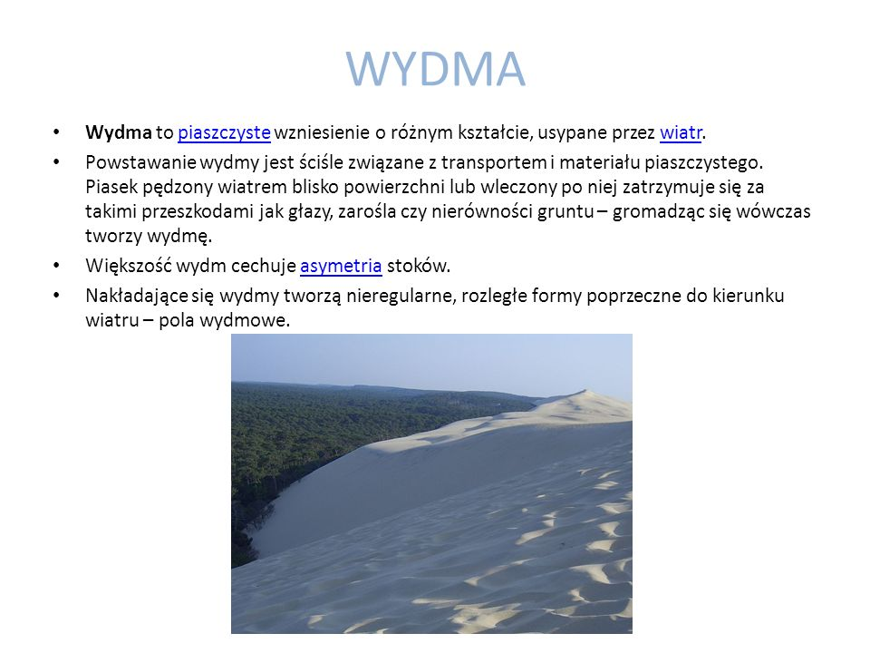

- Zapoznaj się z roślinnością występującą na wydmach:

https://www.atlas-roslin.pl/rosliny-na-wydmach.htm

- Wykonaj ćw. 1 s. 32 (ćwiczenia matematyczno – przyrodnicze).
- Wykonaj zad. 1 oraz 2 (podręcznik matematyczno – społeczny).

Powodzenia

